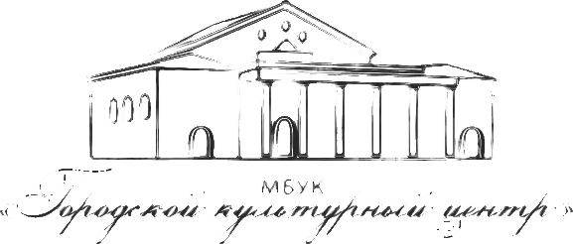
Муниципальное бюджетное учреждение культуры
«Городской культурный центр»
пл. Победы, д. 1, Псков, 180017 тел./ факс: (8112) 66-48-02
E-mail: gkcpsk@mail.ru Сайт в Интернете: www.gkcpsk.ru
ИНН 6027033597 КПП 602701001 ОКПО 34652518
Информация
о материально-техническом обеспечении
предоставления услуг
Муниципальное бюджетное учреждение культуры «Городской культурный центр» располагается в здании 1961 года постройки. Общая площадь здания – 2 431,1 кв.м. Здание оборудовано системами водо-, тепло-, энергоснабжения и канализацией, оснащено телефонной связью и имеет информационно-коммуникационную сеть Интернет. Здание оборудовано автоматической пожарно-охранной сигнализацией, обслуживается охранной организацией.
На здании имеется вывеска с указанием наименования учреждения, режимом работы, афишей на текущий месяц.
Учреждение осуществляет деятельность по оказанию услуг гражданам всех возрастов, детям дошкольного возраста и школьного возраста.
В фойе расположены информационный стенды, содержащие информацию о режиме работы учреждения, порядке и условии оказания услуг, тарифы на услуги, в том числе и для льготных посетителей. Имеется информационный стенд с памятками и буклетами для посетителей. Книга обращений находится у дежурного админисратора.
В состав помещений учреждения, доступных для посетителей, входят: Большой зал, Танцевальный зал, Банкетный зал, Выставочный зал, Малый зал, расположенный на втором этаже, фойе, санузлы на 1 и 2 этажах, санузел для инвалидов, гардероб для посетителей. Для удобства посетителей в фойе расположен автомат с горячими напитками, прохладительными напитками и снеками.
Для проведения мероприятий в МБУК «ГКЦ» имеется видео-, свето- и музыкальное оборудование. Вся аппаратура и приборы отвечают требованиям стандартов, технических условий и других нормативных документов и обеспечивают надлежащее качество предоставляемых услуг соответствующих видов. Оборудование, приборы и аппаратура используется строго по назначению в соответствии с эксплуатационными документами, содержатся в технически исправном состоянии, систематически проверяются.
Проводится работа и изыскиваются средства для улучшения и пополнения материально-технической базы учреждения.
В целях обеспечения открытости и доступности функционирует официальный сайт https://gkcpskov.ru/ , группа на сайте Вконтакте https://vk.com/gkcpskov , а также можно отправить сообщение на электронную почту gkcpsk@mail.ru . Так же для перехода на группу Вконтакте или сайт можно воспользоваться QR-кодом, размещенном на афишах и информационных стендах учреждения.
МБУК «Городской культурный центр» располагает необходимым числом специалистов в соответствии со штатным расписанием. Специалисты имеют соответствующую профессиональную подготовку, обладают знаниями и опытом, необходимым для выполнения возложенных на них обязанностей. У специалистов имеются должностные инструкции.
Уборка помещений и прилегающей территории проводится по утвержденному графику.

